كشف اللثام
عن
طوام العويد عصام
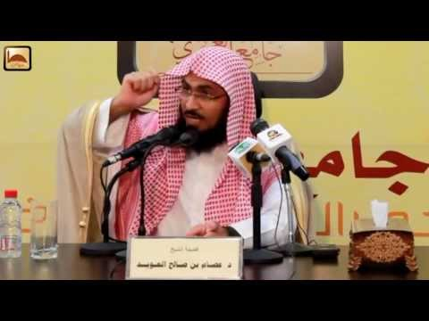

فضيلة الشيخ الدكتور
محمد بن رزق بن طرهوني
1437ه

أصل هذا الكتيب تسجل صوتي مقتطف من مناظرة أُعلن عنها بتحد من الدكتور محمد طرهوني لأي عالم يصف الدولة بأنها خوارج
فانبرى لذلك الشيخ عصام العويد
واستضاف المناظرة منتدى أنا المسلم
لكن لم يصمد العويد أمام ضربات سيف العلم والمنهج العلمي فراوغ حتى انسحب مدعوما من المنتدى الذي صدم مشرفوه كذلك
فأصر الدكتور على إكمال نقاط المناظرة منفردا في لقاءات صوتية على البالتوك
وهذا من تفريغ اللقاء الرابع عشر بتاريخ الاثنين 5/1/1437هـ الموافق
19/10/2015م

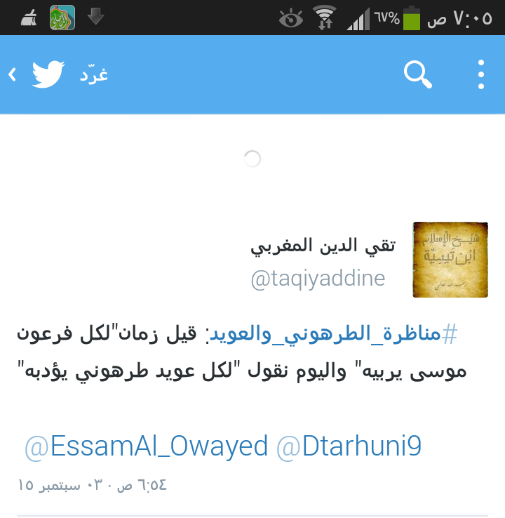
لقد سبق وخصصنا لقاء للرد على عصام العويد وتضمن بعض سقطاته وكذا غردنا ببعض ذلك في هاشتاق اضحك مع العويد على تويتر لكن حذفت التغريدات مع حذفهم لحسابي الذي غردت منه ولذا فسوف نجمل ماسبق هنا لنتصور كيف لرجل ينسب إلى العلم وأهله يسقط هذه السقطات العجيبة في ثلاث لقاءات فقط جل ما قاله مكرر وبمنهجية ساقطة أصلا كما بينا بالتفصيل في لقاءاتنا ولماذا فعلا لم يكن أهلا لقبول مناظرته
فاسمعوا وعوا :
أولا : الرجل ثبت كذبه عدة مرات والكذب ليس من شيم المسلمين الصالحين فضلا عن أهل العلم .
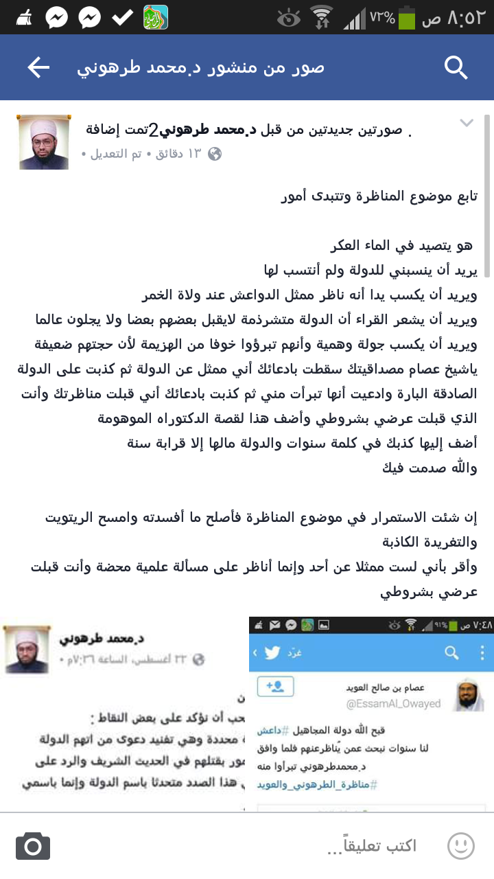
ثانيا : الرجل ثبت تلبيسه وتدليسه وبهته لمن يخالفه وتحميله مالا يتحمله وهذه كسابقتها وهو يقولني ويقول العدناني ويقول أهل العلم ما لم يقولوه وإنما مافهمه هو أو ما أراد أن يلبس به على الناس .

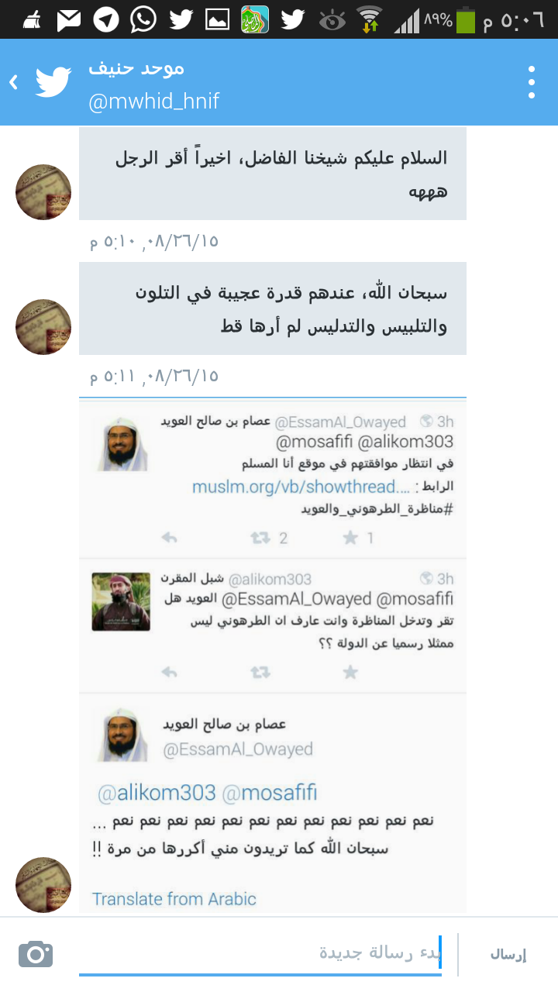
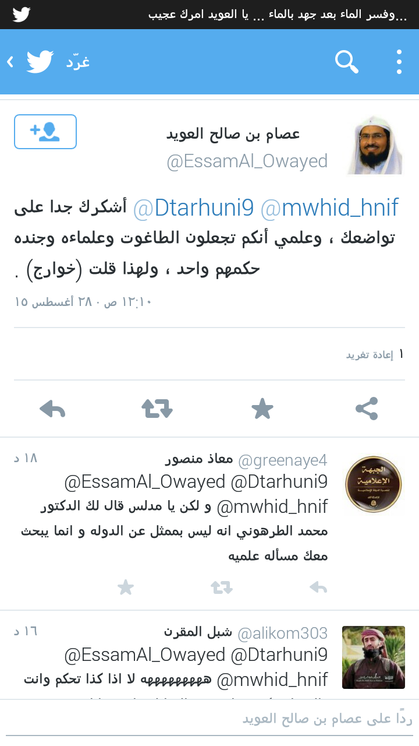

ثالثا : الرجل متشبع بما لم يعط فيوهم الناس بأنه حاصل على الدكتوراه ويكتب ذلك على كتيباته وفي إعلانات كلماته ولقاءاته وفي برامجه على القنوات حتى في هذا اللقاء الذي رد فيه على كلمة العدناني مكتوب دكتور يعني ما أدري سبحان الله ، وقد نزع الحياء من وجهه الصفيق ويدعي كذبا أن هذا للتفرقة بينه وبين مشابه له بالاسم وعجبا لهذا التخريج العجيب .
يعني كل واحد يريد أن يفرق بينه وبين من يشابهه في الاسم يكتب دكتور حتى يميز !!

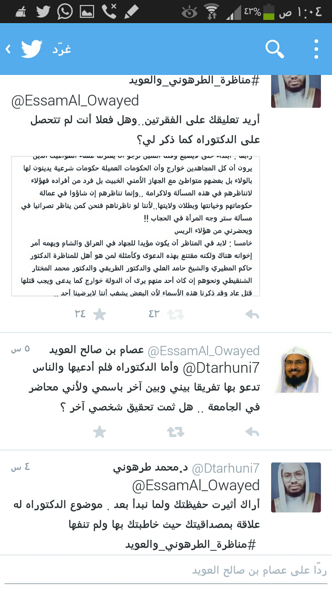

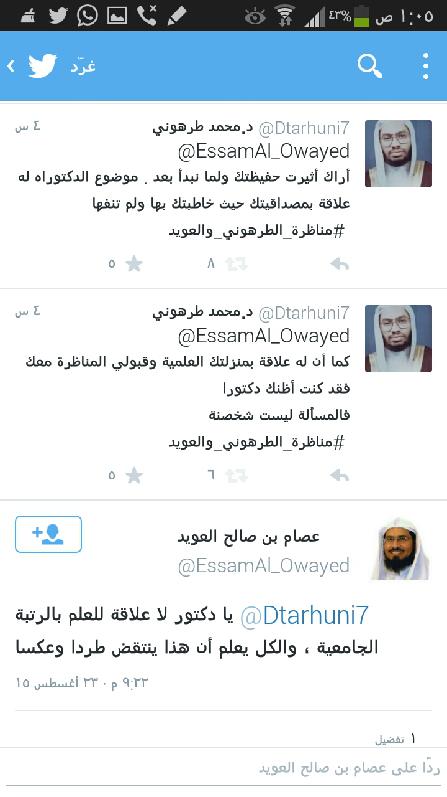
رابعا : الرجل كذب وادعى أنه قد جهز لي وللرد علي لسنة كاملة وقد قلت له في 9/9 لأن هذا التاريخ في التغريدة : والله الذي لا إله غيره إنك كاذب في قولك رتبت جدولك لسنة كاملة ذكرتني بقول عمرو بن العاص لمسيلمة بعدما أسمعه قرآنه : والله إنك تعلم أني أعلم أنك كاذب
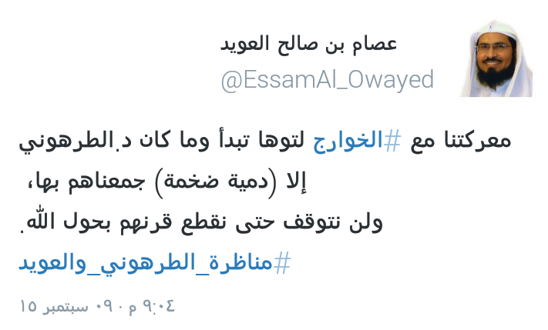
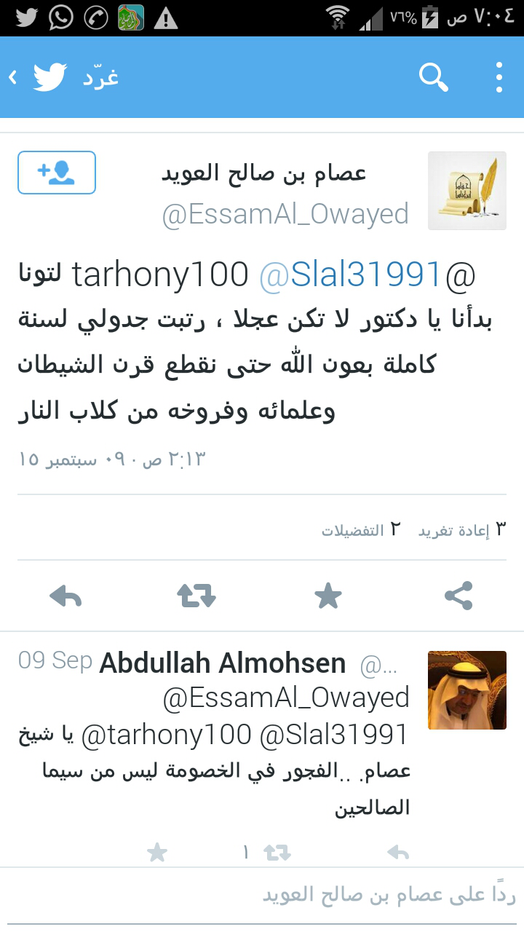
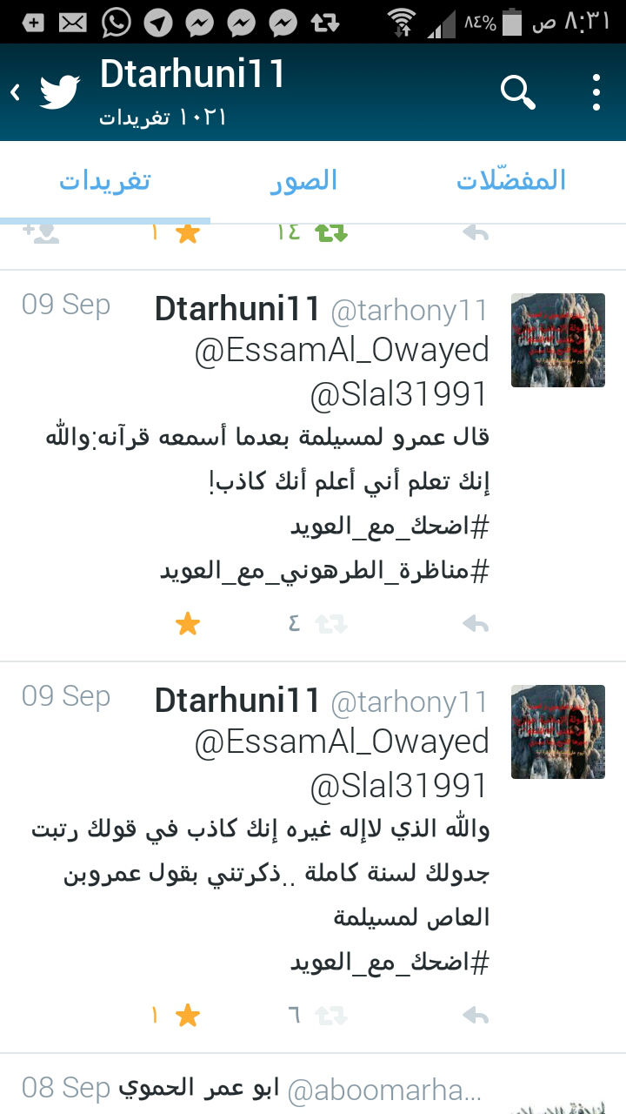
فإذا به يخنس بعد ثلاثة لقاءات كرر فيها كلامه الممجوج الذي فندناه ولم يظهر لنا جدوله السنوي إلى الآن وقد مر شهران على بداية المناظرة .
خامسا : الرجل قبيح اللسان متطاول ويتظاهر بعكس ذلك ولكن أبى الله إلا أن يظهر ذلك على فلتات لسانه .
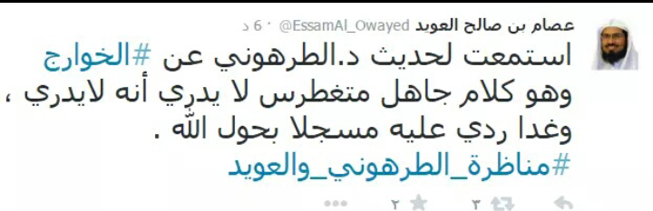
سادسا : كان يدعي رغبته في مناقشة الدواعش فلما دعي لغرفة البالتوك اعتذر عنها لأنها غرفة دواعش كما يزعم
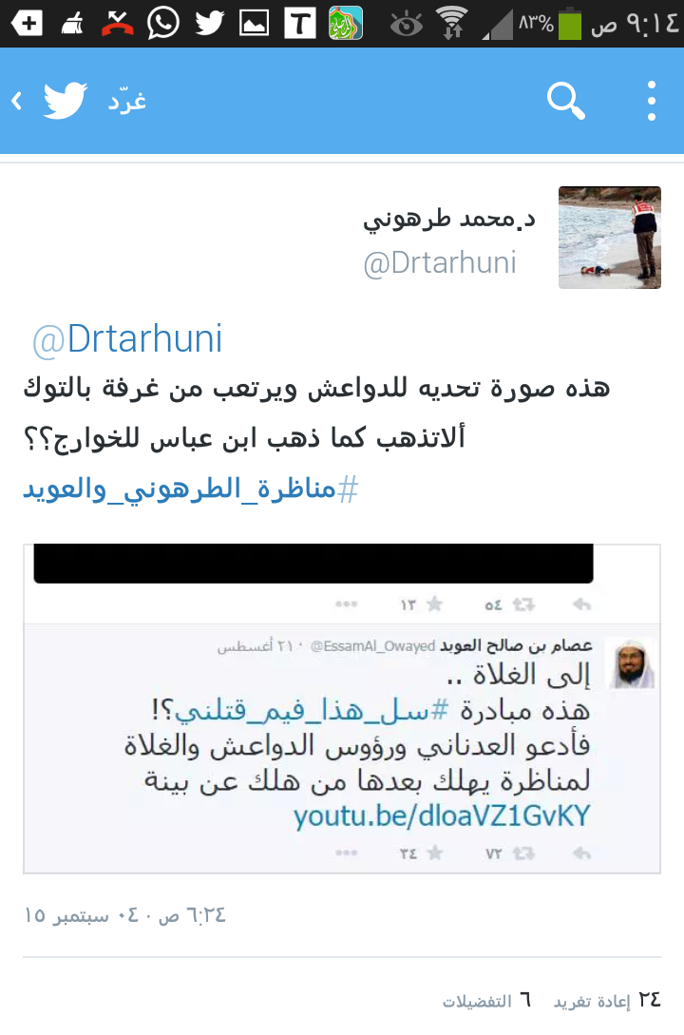
سابعا : الرجل يثني على معرف امرأة ويصفها بنصرة السنة وهي مع سفاهة ماتنشر تغرد بأغنية نسائية بالمعازف وقد ذكرنا رابط ذلك
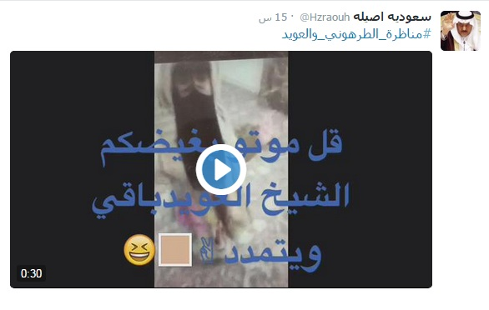

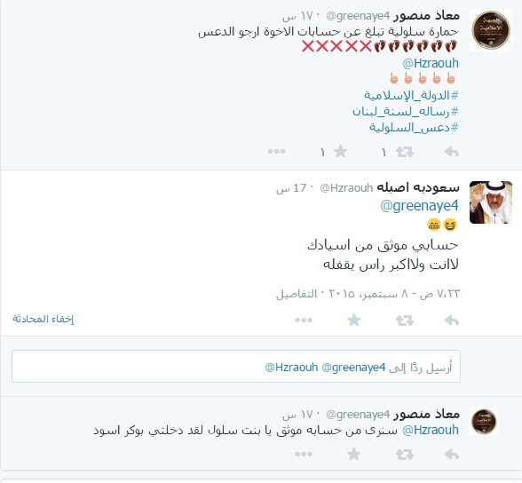

ثامنا : وهو في حين يثني على تلكم المرأة لسفاهتها لأنها تناصره طبعا يطعن في النساء جملة فيقول في الدقيقة الثانية والخمسين إن الخوارج عقولهم أشبه بعقول النساء ووالله إن في النساء من هي أكمل عقلا منك وأرجح وأكثر فهما وما الدكتورة العالمة إيمان البغا التي ذكرناها في عالمات الدولة ببعيد ونحن نتركك للنساء يستخلصن حقهن منك .

تاسعا : في علم الحديث له سقطات شنيعة (الذي هو المفروض تخصصه) :
الأولى : يرى الاحتجاج بالحديث الضعيف في العقائد إذا ذكره عالم معتبر وهذه من الأعاجيب .

الثانية يقول : الضعيف نوعان مقبول ومردود ؛ المردود هو المنكر والمقبول ما ليس بمنكر ومنه المتواتر وصحيح أخذ به الأئمة وصحيح لم يأخذوا به .
والله يا إخوة هذا كلامه .. يعني أنا لما كتبت هذا في تغريدة قلت : سمك لبن تمر هندي !
استمع للدقيقة 43 من تسجيله يوم الاثنين 23/11

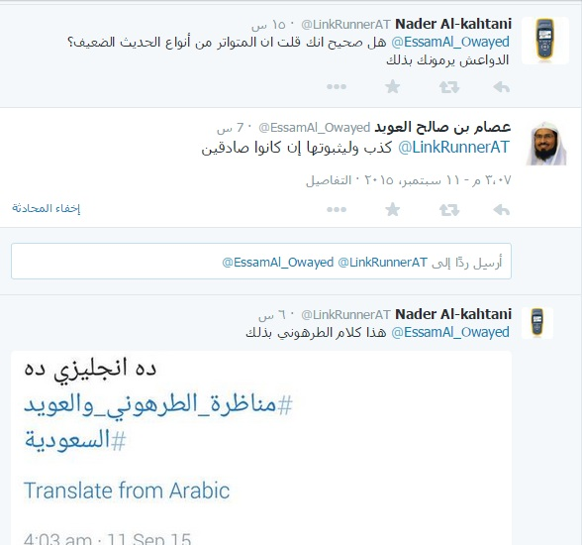

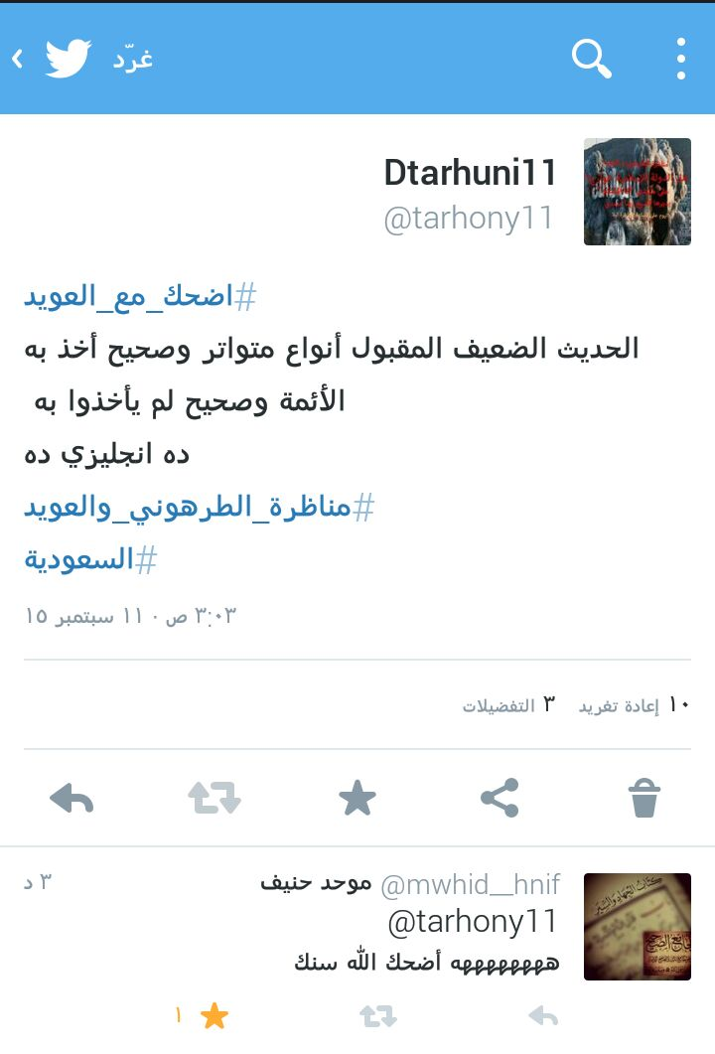

الثالثة : يقول إن كتابي موسوعة فضائل سور وآيات القرآن الصادر وهو توه في الثانوية أنه نظر فيه فوجد به أخطاء كثيرة لعله يتفرغ لها والصدمة أن هذا الكتاب على وجه الخصوص حاز ثناء العلماء وأثنى عليه الألباني على وجه التعيين .
الرابعة : يشرح الأحاديث حسب فهمه الخاص بل ويستثني ما لا يروق له دون حجة على الاستثناء كما استثنى التحليق من وصف الخوارج لأنه لاينطبق على الدولة بل على جيش آل سعود وغيره
الخامسة : يمشي على منهج القصاصين كذكره لقصة منسوبة للإمام أبي حنيفة بلا خطام ولا زمام ويستشهد بها في مبحث عقدي خطير
السادسة : وهي من كبار طوامه الحديثية
سئل عن قول علي في الخوارج إخواننا بغوا علينا فنفى وجود هذه الرواية جملة وتفصيلا لاصحيحة ولا ضعيفة وادعى أنها واردة في أهل الجمل
ونحن نبين له أنه توجد لها رواية بلفظها تماما ولكن تكلم في إسنادها وأصلها ثابت بإسناد مسلسل بالحفاظ وفي أعلى درجات الصحة وأما رواية الجمل وصفين فضعيفة لاتصح ومتنها فيه إشكال كبير
وتفصيل ذلك كالآتي :
قال الهيثم بن عدي في (كتابه في الخوارج) عن علقمة بن عامر قال: سئل علي عن أهل النهروان أمشركون هم؟ فقال: (من الشرك فروا( قيل: أفمنافقون؟ قال: (إن المنافقين لا يذكرون الله إلا قليلاً) فقيل: فماهم يا أمير المؤمنين؟ قال: (إخواننا بغوا علينا فقاتلناهم ببغيهم علينا)
هكذا نقله الحافظ ابن كثير في البداية والنهاية ولم يتعقبه بشيء لأنه حافظ علامة وسوف يأتي الكلام عنه
وأخرج ابن نصر المروزي (هذه الرواية الصحيحة التي خولفت في لفظ) في تعظيم قدر الصلاة وغيره عن طارق بن شهاب قال: كنت عند علي حين فرغ من قتال أهل النهروان فقيل له: أمشركون هم؟ قال: (من الشرك فروا) فقيل: منافقون؟ قال: (المنافقون لا يذكرون الله إلا قليلاً) قيل: فما هم؟ قال: (قوم بغوا علينا فقاتلناهم)
وهذا إسناده صحيح مسلسل بالثقات الحفاظ
وأخرج عن حكيم بن جابر قال: قالوا لعلي حين قتل أهل النهروان: أمشركون هم؟ قال: (من الشرك فروا) قيل: فمنافقون؟ قال: (المنافقون لا يذكرون الله إلا قليلاً) قيل: فما هم؟ قال: (قوم حاربونا فحاربناهم وقاتلونا فقاتلناهم)
إسناده صحيح ورجاله ثقات
وأخرج عن أبي وائل قال: قال رجل: من دعا إلى البغلة الشهباء يوم قتل المشركين؟ فقال عليّ: (من الشرك فروا) قال: المنافقون؟ قال: (إن المنافقين لا يذكرون الله إلا قليلاً) قال: فما هم؟ قال: (قوم بغوا علينا فقاتلناهم فنصرنا عليهم)
وأخرجه البيهقي في (السنن الكبرى) بنحوه وإسناده حسن
وأخرج عبد الرزاق في (المصنف): عن الحسن قال: لما قتل علي رضي الله عنه الحرورية قالوا: من هؤلاء يا أمير المؤمنين أكفار هم؟ قال: (من الكفر فروا) قيل: فمنافقون؟ قال: (إن المنافقين لا يذكرون الله إلا قليلاً وهؤلاء يذكرون الله كثيراً) قيل: فما هم؟ قال: (قوم أصابتهم فتنة فعموا فيها وصموا)
وإسناده ضعيف منقطع
وقد خالف الحارث الأعور جميع من تقدم فقال: سئل علي بن أبي طالب رضي الله عنه وهو القدوة عن قتال أهل البغي من أهل الجمل وصفين: أمشركون هم؟ قال: (لا من الشرك فروا) فقيل: أمنافقون؟ قال: (لا لأن المنافقين لا يذكرون الله إلا قليلاً) قيل له: فما حالهم؟ قال: (إخواننا بغوا علينا)
ذكر ذلك البغوي في (تفسيره) والقرطبي في (تفسيره)
والحارث الأعور متهم وفيه رفض وقوله: (من أهل الجمل وصفين) في هذه القصة غريب لأنه لايعقل أن يسئل عن خيار صحابة الأمة بل وأم المؤمنين معهم أمشركون هم ؟ وأمنافقون هم ؟!! ويكون جواب علي : من الشرك فروا إلخ فهذا يليق بالخوارج ولايمكن أن يقصد به أهل الجمل وصفين
والنفس الشيعي في ذلك واضح .. الرجل متهم بالرفض لذا جاء هنا ذكر الجمل وصفين في كلمة أمشركون ومنافقون ونحو ذلك
وقد رواه ابن أبي شيبة في (المصنف) عن أبي البختري قال: سئل علي رضي الله عنه عن أهل الجمل: أمشركون هم؟ قال: (من الشرك فروا) قيل: أمنافقون هم؟ قال: (إن المنافقين لا يذكرون الله إلا قليلاً) قيل: فما هم؟ قال: (إخواننا بغوا علينا)
ومن طريقه رواه البيهقي
وفي إسناده شريك القاضي سيء الحفظ، وأبو البختري اسمه سعيد بن فيروز وهو ثقة لكنه لم يسمع من علي بن أبي طالب،
فالإسناد ضعيف ولعل الواسطة فيه الحارث الأعور فيكون المخرج واحدا
إذن لم يصح أصلا أن قصة سؤال علي كانت في أهل الجمل وصفين من الأساس
والثابت الصحيح أن السؤال كان عن الخوارج وبقيت كلمة إخواننا وهي موجودة في رواية الهيثم بن عدي وهو وإن كان متكلما فيه فهو مؤلف الكتاب وفي تخصصه فكتابه اسمه الخوارج والمسألة تاريخية بحتة
فمثل هذه التدقيقات وراءها ما وراءها !
وقد قال علي بن المديني: الهيثم بن عدي أوثق عندي من الواقدي
ومعروف أن الواقدي يعتمده كثير من أهل العلم في الروايات التاريخية
والروايات الأخرى تعضدها فنفيه عنهم الشرك ونفيه النفاق شهادة لهم بالتوحيد والإسلام فهم إخوانه وإخواننا شاء من شاء وأبى من أبى مهما فعلوا فلا تزول أخوة الإسلام إلا بالكفر فقد قال صلى الله عليه وسلم المسلم أخو المسلم أخرجاه في الصحيحين وقال تعالى إنما المؤمنون إخوة ومعلوم ان الإيمان إذا افترق عن الإسلام جامعه وإذا اجتمع معه فارقه ..وأرجو أن يفهم هذا الذي قلته الآن العويد ومن معه
ولذا ذكرها إمام جهبذ حافظ مثل الإمام ابن كثير فلم يتعقبها ولم يذكر سواها
وذكرها جمع من العلماء الأكابر مسلمين بها منهم السرخسي في أصول الفقه والبغوي في شرح السنة.

ويشهد لذلك أيضا معاملة علي لهم معاملة المسلمين
فعن كثير بن نمر، قال: جاء رجل برجل من الخوارج إلى علي - رضى الله عنه - فقال: يا أمير المؤمنين إني وجدت هذا يسبك، قال: فسبه كما سبني، قال: ويتوعدك، فقال: لا أقتل من لم يقتلني، قال علي: لهم علينا ثلاث: أن لا نمنعهم المساجد أن يذكروا الله فيها، وأن لا نمنعهم الفيء ما دامت أيديهم مع أيدينا (يعني يقاتلون معهم) ، وأن لا نقاتلهم حتى يقاتلونا " رواه أبو عبيد في الأموال (ص: 296) وبنحوه رواه ابن أبي شيبة (37930) ورواته ثقات عدا كَثِيرِ بْنِ نِمْرٍ ذكره البخاري وابن أبي حاتم وذكره ابن حبان

رابط الموضوع
http://www.alukah.net/sharia/0/49049/#ixzz3olZmZp1u

ويوجد رواية أخرى في أهل الجمل خالية من الإشكال المتقدم فهي مقبولة على مافي إسنادها من مقال أيضا لا نطيل به رواها البيهقي في سننه (رقم/17199) عن عَبْدِ خَيْرٍ قَالَ :(( سُئِلَ عَلِىٌّ رَضِىَ اللَّهُ عَنْهُ عَنْ أَهْلِ الْجَمَلِ فَقَالَ : إِخْوَانُنَا بَغَوْا عَلَيْنَا فَقَاتَلْنَاهُمْ وَقَدْ فَاءُوا وَقَدْ قَبِلْنَا مِنْهُمْ)
ليس فيها ذكر قضية الشرك والنفاق التي مرت في الروايات السابقة

تاسعا : في العقيدة له سقطات مروعة :
الأولى : فهم فهما عجيبا من كلامي الذي نقلته عن أهل العلم في الخوارج من قولين لهما فاخترع قولا ثالثا نسبه إلي كذبا واتهمني بنسبته لأهل العلم كذبا حيث اتهمني بأني قلت إن الخوارج انقرضوا بعد الإمام علي رضي الله عنه .
والتغريدة مصورة عندي
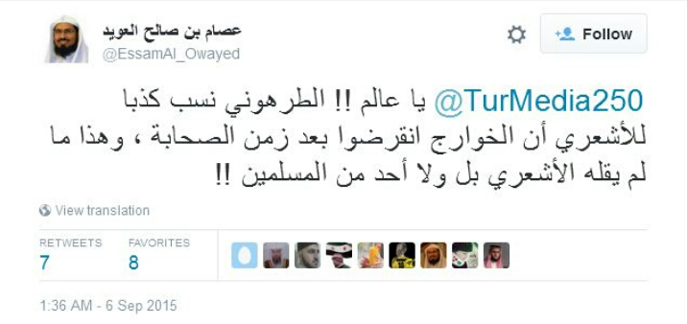
الثانية : الرجل يثني على الخوارج الأول ثناء عطرا دون بينة ويعكس ذلك فيمن يتهمهم الآن بأنهم خوارج دون بينة أيضا .
الثالثة : قرر ابن حزم لزوم توافر خمس صفات ليكون الشخص خارجيا وهو يقول يكفي واحدة ومعناه أن كل الناس خوارج لأنهم يرون صحة البيعة لغير قرشي
الرابعة : في الدقيقة 21 يقول المعتزلة يرون الخروج على الأئمة بالسيف ويسمونه العدل والأمر بالمعروف والنهي عن المنكر
معي يا إخوة ...
وهذا من العجب العجاب فالعدل أصل يختلف تماما عن الأصل الثاني وهو الأمر بالمعروف والنهي عن المنكر: ويعنون به قياس أحكام الله على ما يقتضيه العقل والحكمة، وبناء على ذلك نفوا أمورا وأوجبوا أخرى، فنفوا أن يكون الله خالقا لأفعال عباده، وقالوا: إن العباد هم الخالقون لأفعال أنفسهم إن خيرا وإن شرا .
مادخل هذا في السيف والخروج على الأئمة ؟؟
وأما الأمر بالمعروف والنهي عن المنكر: فأصل آخر يوضح موقف المعتزلة من أصحاب الكبائر سواء أكانوا حكاما أم محكومين، قال الإمام الأشعري في المقالات :" وأجمعت المعتزلة إلا الأصم على وجوب الأمر بالمعروف والنهى عن المنكر مع الإمكان والقدرة باللسان واليد والسيف كيف قدروا على ذلك" فهم يرون قتال أئمة الجور لمجرد فسقهم، ووجوب الخروج عليهم عند القدرة على ذلك وغلبة الظن بحصول الغلبة وإزالة المنكر.
الخامسة : يقول المعتزلة مثل الخوارج يكفرون بالاتفاق مرتكب الكبيرة !
وكأنه لم يسمع بالمنزلة بين المنزلتين !
وهذا الأصل يوضح حكم الفاسق في الدنيا عند المعتزلة، وهي المسألة التي اختلف فيها واصل بن عطاء مع الحسن البصري، إذ يعتقد المعتزلة أن الفاسق في الدنيا لا يسمى مؤمنا بوجه من الوجوه، ولا يسمى كافرا بل هو في منزلة بين هاتين المنزلتين، فإن تاب رجع إلى إيمانه، وإن مات مصرا على فسقه كان من المخلدين في عذاب جهنم .
السادسة : يقول المعتزلة فرقة من الخوارج فلما نبهناه قال والشيعة أيضا بدل أن يتراجع مثل ما يقولون جاء يكحلها عماها !!
السابعة : يظن أن كلمة خوارج مثل كلمة خارجين ولذا لم يفهم كلام ابن تيمية
الثامنة : يدعي الإجماع على أن الخوارج يكفرون بغير مكفر ولايوجد عالم قال بهذا الإجماع بل أهل الاختصاص يقولون يكفرون بالكبيرة وبعضهم يعبر عنها بالذنب
التاسعة : عنده لولا مافهمه خطأ من كلام ابن تيمية مافهم أحد ضابط الخوارج لأن عنده ضابط الخوارج لا يؤخذ من كتب أئمة العقائد والفرق . هو يصرح بذلك !!
العاشرة : العويد يفتري على ابن تيمية وعلماء الأمة قاطبة بنفي قتال الخوارج حتى يقاتلوا وابن تيمية يكذبه
استمع للعويد واستمع لابن تيمية وتعجب !!
https://www.youtube.com/watch?v=fvHY1VuG1KI
الحادية عشرة : طعن في إمام من أئمة أهل السنة وهو أبو الحسن الأشعري وصغار طلبة العلم يعلمون أنه تراجع عما كان يخالف فيه غيره من الأئمة واستقر على عقيدة السلف
الثانية عشرة : اخترع مصطلحات لا يعرفها أهل العلم ومنها الخوارج السيفية
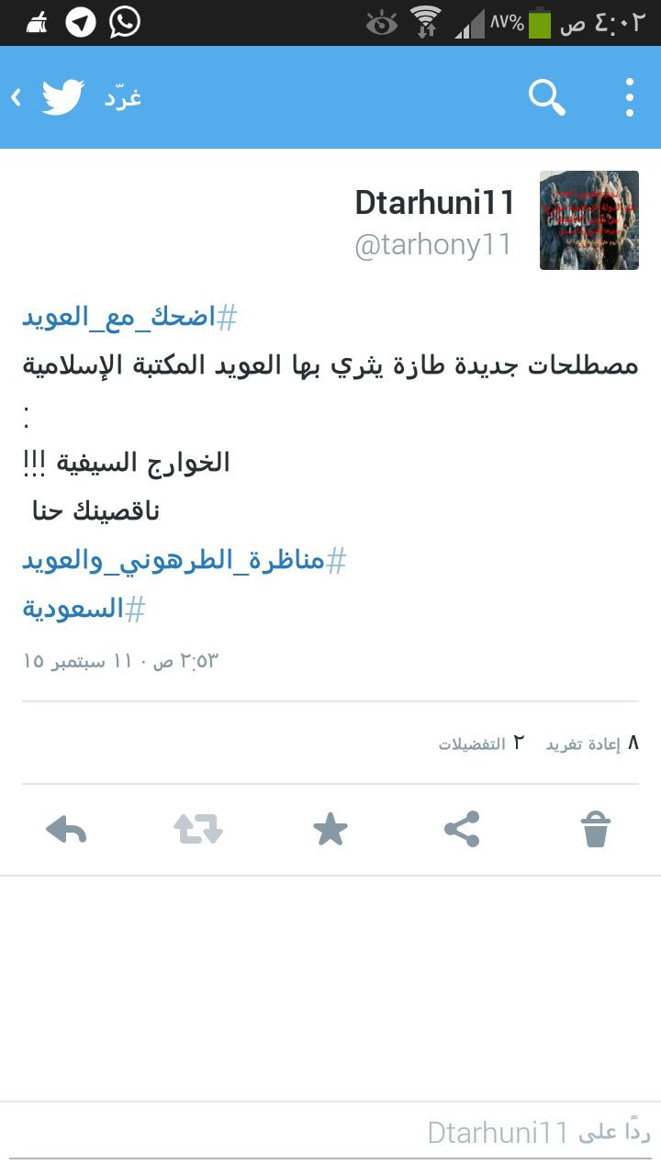
الثالثة عشرة : يقول من يقول : من دخل المكان الفلاني فهو مرتد كافر ... هذا تأصيل تقعيد وهذا طبعا باتفاق الأمة تنزيل لكنه لايعي الفارق
عاشرا : له طرق تدليسية كثيرة في أثناء كلامه ليوصل للمستمع مايريد بطريقة غير مباشرة فمن ذلك :
الأول : يقول إن فقهاء المحدثين يرون كفر الخوارج ويعظم فيهم ثم يقول شيخ الإسلام خالفهم ... أترك لكم التأمل فهو يريد أن يرمي إلى كفر الخوارج
الثاني : يقول حديث كلما خرج قرن قطع في إسناده شيء من الضعف وله شواهد كثيرة ولايذكر أي شاهد
الثالث : يذكر أسماء من العلماء ولاينقل عنهم شيئا في الموضوع ترهيبا للسامع وكأنهم يقولون بما يؤيده .
الرابع : يوهم وجود اختلاف بين كتب الفرق وبين السلف الصالح
الخامس : يوهم أن عمران بن حطان كان من القعدية ابتداء وهو إنما قعد بعدما قاتل
السادس : كذب علي كذبا عجيبا في كلامي عن المصادر يدلس به على من يسمعه فمثلا يوهم أني أستقي معلوماتي من رجل مجهول على الشبكة يسمي نفسه ترجمان الأساورتي والكذاب يعلم أن جهد ترجمان ليس في خبره وإنما في إصداراته التي تحوي أفلاما وصوتيات من الدولة يخرجها ويقوم بجمعها ونحو ذلك
السابع : يقول عن الدولة طريقتهم أقرب لطريقة القرامطة ويدعي فيهم خلاف الواقع تماما لينفر الناس ويقرر في نفوسهم تكفير الدولة .
الثامن : لايفرق بين الإصدارات الموثقة المرئية والصوتية وبين الآراء فيسوي بينها في استدلالاته
التاسع : يبسط أمر لبس البدلة العسكرية وكأنها لاتعني شيئا وهي بلا خلاف العلامة المميزة للجند ومعلوم أن من لبسها من غيرهم يعاقب معاقبة شديدة ولايجهل ذلك أحد ولكن يمكن أن يتجاهله البعض إذا أراد .
العاشر : (سقط سهوا)
الحادي عشر : وهي الطامة الكبرى وقد تكلمنا عنها وللأسف لم يعتذر عنها ولم يتراجع ؛ طعن في أعراض نساء الشام واتهم رجالهن من المجاهدين وغيرهم بالسكوت عن محارمهم واتهم مجاهدي الدولة بالزنا الصراح ولم يكن عنده ذرة دين تردعه عن هذه الكبائر ولما طولب بالدليل لم يأت بكلمة بل ولم يعتذر عن هذا الجرم الشنيع وسوف يستخلص أصحاب الحق حقهم منه عاجلا أو آجلا
الثاني عشر : فاجر في خصومته مع الدولة وقد مر معنا الكثير من تحاملاته ولكن له بعض طوام نذكرها هنا :
أولاها : يقول الخوارج لا يوجد لهم كتب .. ياسلام !!
ونحن نقول له تقصد الخوارج حقيقة أم خوارجكم وخوارج أمثالكم ؟؟ إن كنت تقصد الخوارج الأصليين فقد هلك هؤلاء قبل عصر التدوين وقد كانوا سفهاء الأحلام حدثاء الأسنان لايعرف أحد منهم بعلم أما من أتى بعدهم ممن اعتقد اعتقادهم ففيهم علماء ومؤلفات كثر ومن أشهرها تفسير هود بن محكم الهواري ومسند الحبيب بن ربيع وتفسير عبد الرحمن بن رستم صاحب الدولة الرستمية وتفسير القرآن لعبد الوهاب بن عبد الرحمن بن رستم ثاني أئمة الرستميين وله أيضا كتاب مسائل نفوسة الجبل ومن المتأخرين منهم إن كان يقصد المتأخرين تفسير هميان الزاد إلى دار المعاد لمحمد بن يوسف إطفيش وله أيضا تيسير التفسير وله في الفقه شرح النيل وشفاء العليل عشرة أجزاء كبيرة وتملأ الشبكة بشروحها صوتية مصورة وغير ذلك كثير ...
هؤلاء الخوارج أما خوارجكم فقد لاحظت أنك تعتمدني منهم فيكفيك أنك تعلم أن لي أكثر من ثمانية وأربعين مؤلفا منها موسوعتان علميتان !!
وأما خوارج غيركم فلديك مؤلفات ابن القيم وشيخ الإسلام ومحمد بن عبد الوهاب وأئمة الدعوة النجدية ومؤلفات سيد قطب وغير ذلك
فلا أدري عن أي خوارج لاكتب لهم تتحدث ؟؟ الخوارج المتقدمين والمتأخرين لهم كتب وكتب ضخمة ومراجع معتمدة عن أئمة العلماء ..

ثانيها : يتهم الدولة زورا وبهتانا أن عقيدتها تكتمها ولا تظهرها للناس وهذا مع مافيه من الكذب فهو دليل بلاهة واستبلاه لأن الدولة تظهر عقيدتها أكثر من أي دولة في العالم أجمع فهي مسجلة على لسان قائدها الأول وطبعا سلمان زهايمر ليس له تسجيل يبين فيه عقيدة بلاده ومسجلة على لسان متحدثها الرسمي وطبعا مسيلمة الكذاب منصور التركي ليس له تسجيل يبرز فيه عقيدة بلده وهي مطبوعة في مطويات توزع على عامة المسلمين وتدرس في مدارس ومعاهد وجامعات ومعسكرات الدولة .
فلا أدري كيف لاتظهر الدولة عقيدتها ؟!
وقد جر نفسه إلى كارثة فقال إن لم تظهر الدولة عقيدتها فهي باطنية مثل الإسماعيلية والنصيرية لن تجد لهم كتبا مؤلفة عندهم رسائل صغيرة جدا هكذا قال
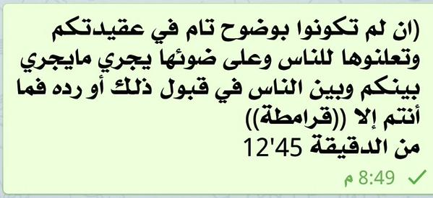

وقد أتي الرجل من عجلته وجرأته على التكلم في العلم على ما اعتاد من كلام مع الدهماء في القنوات والكشتات والفراغات ولم يعتد على الكلام في مناظرة مع العلماء فنقول له :
المصادر الرئيسة عند الفاطميين مثلا وهم أشهر الباطنية الإسماعيلية هي خمسة كتب :
أولا : دعائم الإسلام للنعمان بن محمد قاضي قضاة المعز لدين الله الفاطمي .
ثانيا : تأويل الدعائم للنعمان بن محمد أيضا .
ثالثا : راحة العقل لداعي دعاة الفاطميين أحمد حميد الدين بن عبد الله الكرماني في عهد الحاكم بأمر الله .
رابعا : الأنوار اللطيفة في الحقيقة للداعي اليماني طاهر بن إبراهيم الحارثي .
خامسا : المجالس المؤيدية ، وملخصـها "جامع الحقائق" لداعي الدعاة الفاطميين هبة الله بن موسى المؤيد في عهد الخليفة المستنصر بالله .
ومن الكتب الهامة الأخرى كتاب الذخيرة وكنز الولد وأسرار النطقاء وسرائر النطقاء وقد نشر منها كتابان : دعائم الإسلام وراحة العقل .
أما أعلام الدعوة وأئمة المذهب عند الفاطميين فهم ثلاثة :
أولا : قاضي قضاة المعز لدين الله النعمان بن محمد المغربي .
ثانيا : أحمد بن عبد الله حميد الدين الكرماني .
ثالثا: داعي الدعاة الفاطميين في عهد الخليفة المستنصر بالله هبة الله بن موسى المؤيد الشيرازي .
وننصحه بمراجعة رسالتي في الدكتوراه ففيها دراسة مفصلة لتفسير ابن حيون الباطني من خلال كتابيه أساس التأويل وتأويل الدعائم : وهو أبو حنيفة النعمان بن محمد بن منصور ابن حيون القاضي المغربي الشيعي الباطني الإسماعيلي ت 363هـ ، ويعرف في تاريخ أدب الدعوة الإسماعيلية المستعلية بسيدنا قاضي القضاة وداعي الدعاة النعمان بن محمد ، وقد يختصره المؤرخون فيقولون ( القاضي النعمان ) تمييزا له عن أبي حنيفة صاحب المذهب الحنفي ، وهو قد ولد بالقيروان ونشأ بها وتوفي بالقاهرة .

ثالث ما يرمي به الدولة : من باب الفجور في الخصومة يقول : المناط الأول كاف في الحكم عليهم بأنهم خوارج وهو تكفيرهم بغير مكفر ويأخذ هذا من كلام العدناني ويجعل الأفعال مناطات ويكتفي بكلمة لتضليل أمة .
رابعا : تحفة من التحف عندما تكلم عن بداية الدولة التي لها أكثر من عشر سنوات فادعى أنهم مالبثوا بعد ظهورهم في قتال المجاهدين وأول ما كفروا كفروا طالبان والملا عمر بالردة واستباحوا دماءهم كما يستبيحون دماء الكفار والعجيب أنه يقول أنا أعرفهم منذ اثنتي عشرة سنة ثم يقول مجاهيل ولايعرف علماؤهم تخبيطات وتناقضات متواليات .
خامسا : له فهم عجيب للاستفاضة وجعلها مصدرا وبنى على ذلك أن مجلة دابق مصدر رسمي بالاستفاضة .
سادسا : افترى على الدولة بادعاء أنهم سيجرؤون على وضع لفظ الجلالة مكان الشريعة في قولهم إن الحرب عليهم حرب على الشريعة ونحن نقول له : لو سلمنا لك فحكومتك بالربا يحاربون الله ورسوله بنص القرآن فهل في ذلك إشكال

وأخيرا : حتى الآية (وهذه فقط يعني كلنا ممكن أن نخطئ ) أخطأ فيها قال : إن فرعون وهامان وجنودهما كانوا ظالمين وطبعا الآية كانوا خاطئين .

انتهى كلامنا عن الطوام التي وصلت إلى قرابة الخمسين طامة في ثلاث لقاءات دون تتبع لضيق الوقت عندي فليت شعري لو تتبعنا لقاءاته الأخرى أو استمعنا له بتفرغ كم كانت ستصل ؟؟

وبقي الحديث عما لم نفصح عنه مما تبين لنا حتى الآن فنقول :

هذا المدعو عصام العويد ظهر من خلال ملابسات عدة أنه تابع لوزارة الداخلية السعودية وأنه مندس وسط الشباب لتجنيد بعضهم والتبليغ عن البعض الآخر وقد أعطي ضوءا أخضر للكلام ببعض ما يسوقه عند الشباب حتى لا يحترق كرته كما يقولون ونحن سوف نحرقه هنا بإذن الله .. يعني بالعربي الرجل مباحث مدسوس في وسط الشباب ليأتي بالمعلومات المطلوبة لوزارة الداخلية :
أولا : ذكرت لكم أن الرجل أول معرفتي به كانت في لقاء جمعنا في الرياض مع مجموعة من الشباب المحب للجهاد المتعاطف مع القاعدة وكنت مستريبا من دعوته إلا أن بعض الإخوة أثنى لي عليه وطمأنني وبعدها بفترة وجيزة تم إلقاء القبض علي واعتقلت كما اعتقل مجموعة ممن كان معنا من الشباب .
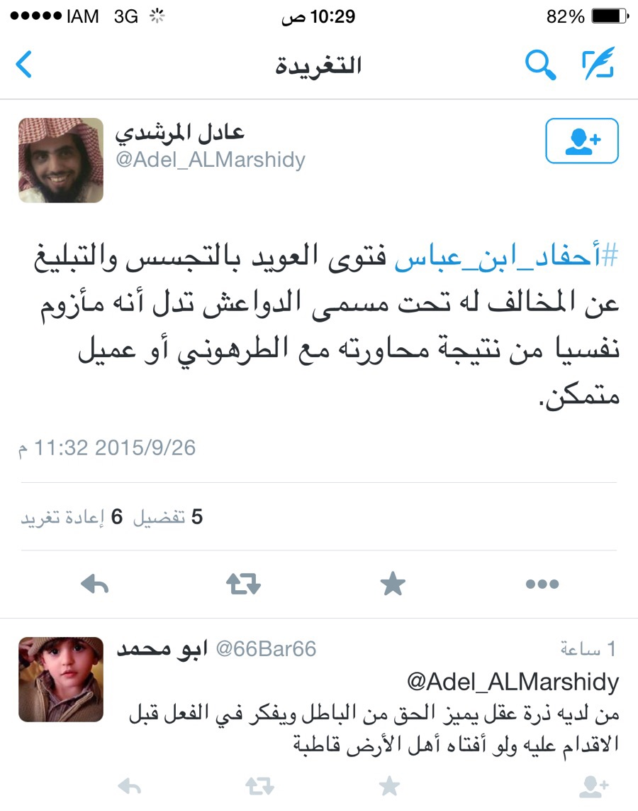
ثانيا : الرجل له كلمات يثني فيها على القاعدة وأنه اجتمع مع المجاهدين في سوريا ويصرح بجمع التبرعات لجبهات مقاتلة بل ودعمهم بالسلاح وقد انتقده الفوزان ظانا أنه يجمع التبرعات دون إذن ولي الخمر لأن هذا هو المتبع مع غيره وخفي عليه حقيقته
وعشر معشار ذلك يسجن فيه الشخص الصادق حتى يتعفن في السجن ونحن أعلم الناس بذلك ونباهل عليه .

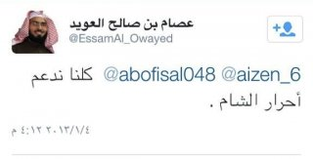

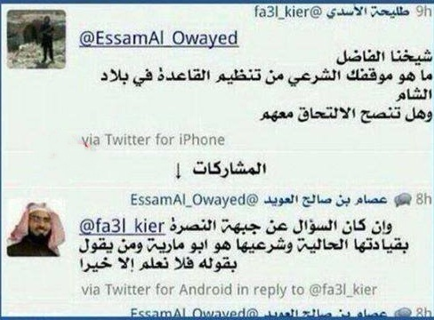
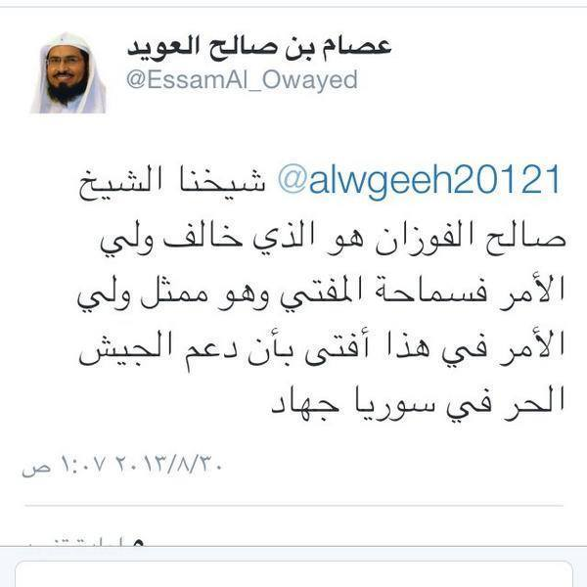

https://www.alarabiya.net/ar/saudi-today/2015/08/13/%D8%AF%D8%B9%D8%A7%D8%A9-%D8%B3%D8%B9%D9%88%D8%AF%D9%8A%D9%88%D9%86-%D9%8A%D9%82%D8%AF%D9%85%D9%88%D9%86-%D8%A7%D9%84%D9%81%D8%AA%D8%A7%D9%88%D9%89-%D9%84%D9%84%D9%85%D9%82%D8%A7%D8%AA%D9%84%D9%8A%D9%86-%D9%81%D9%8A-%D8%B3%D9%88%D8%B1%D9%8A%D8%A7.html

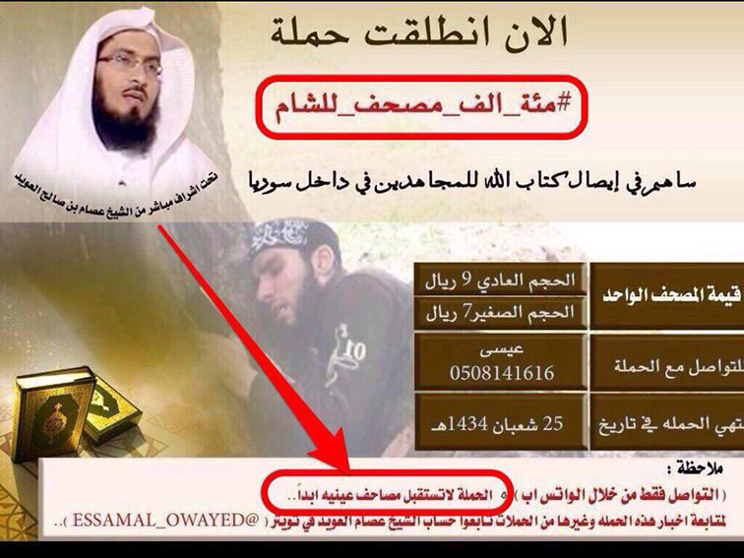
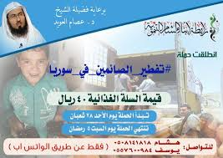

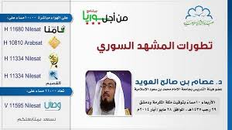
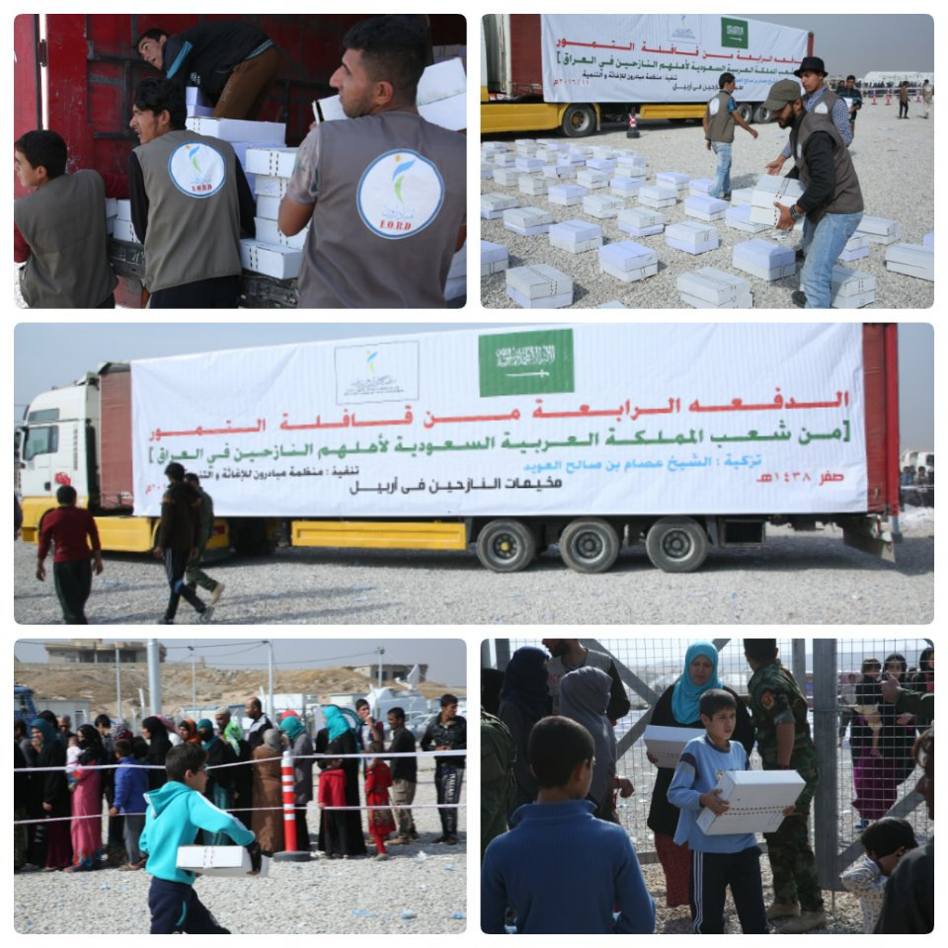

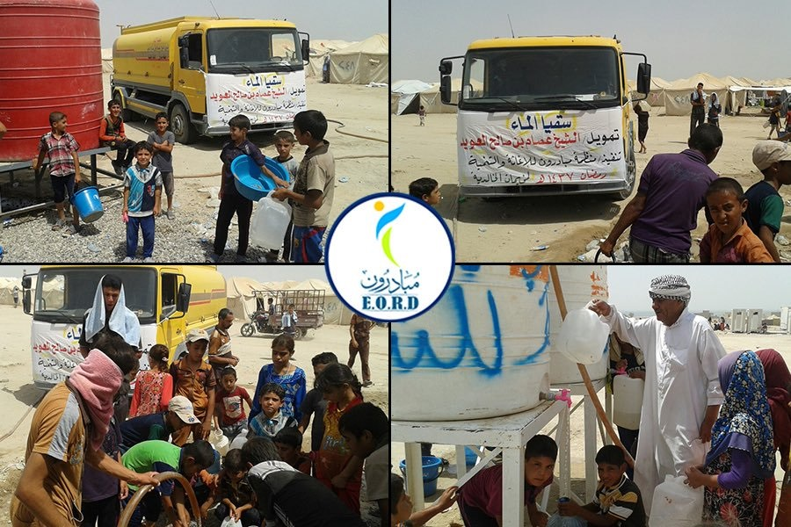
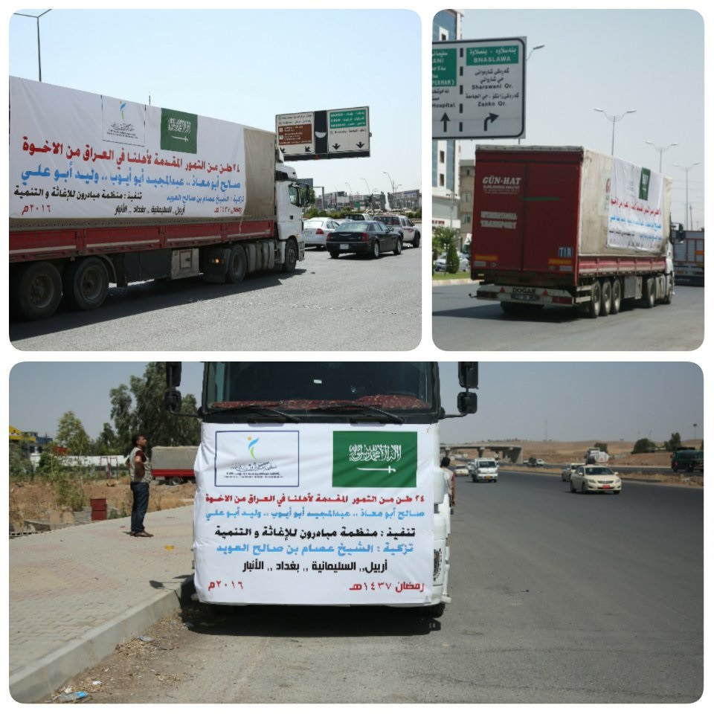
ثالثا : الرجل له كلام شديد جدا على ولاة الخمر في المملكة بل اتهمهم بما يصل إلى التكفير جهارا نهارا ، يا إخوة يقول : أبو جهل مايرضى بذلك على ما يأتي في الإم بي سي ويقول آل سعود يدعمون تلك القناة ويقول إنها تنشر الفسق والفجور والإلحاد ولم يمسه أحد ولم يدغدغه أحد ويقول ذلك على قناة فضائية ولازال ذلك ينشر ... واتهمهم بالظلم والقتل للأبرياء في تغريدات له في قضية رابعة ونحن ذكرنا ذلك .. ومع ذلك لم يمس بشيء وقطرة من ذلك تمنع من هو أكبر منه وأعلم منه وأشهر منه من الظهور أصلا وما محسن العواجي منكم ببعيد

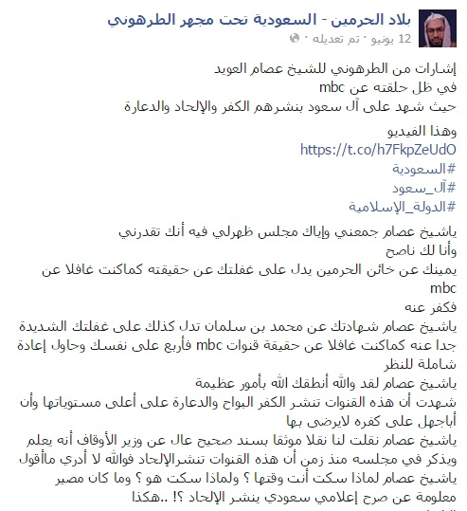
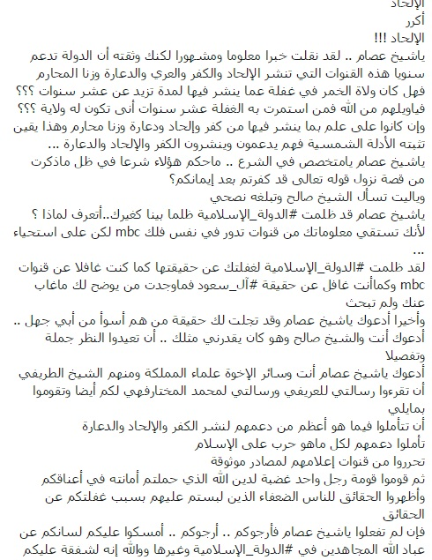
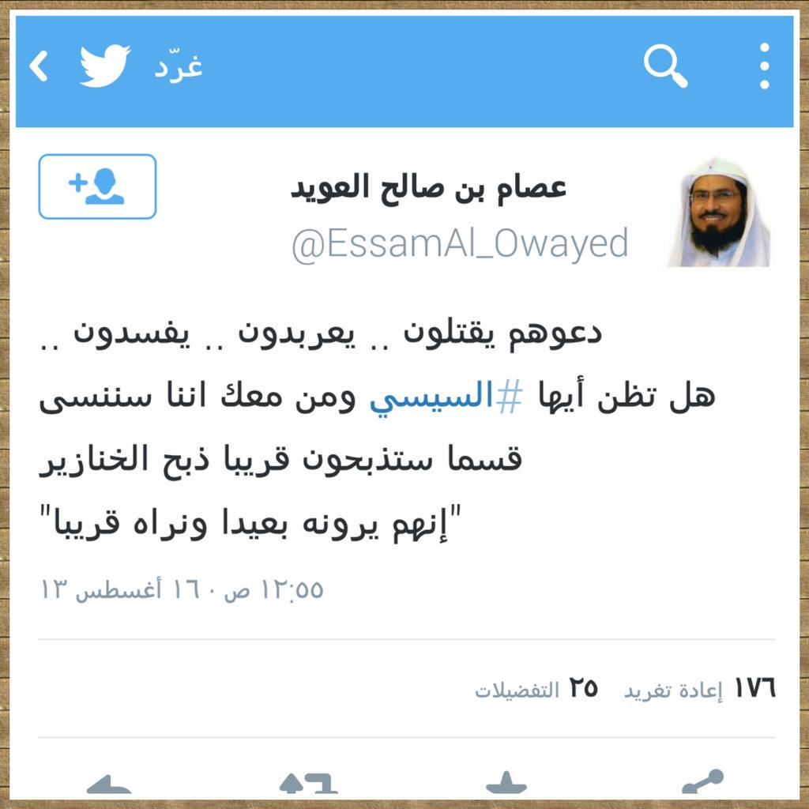
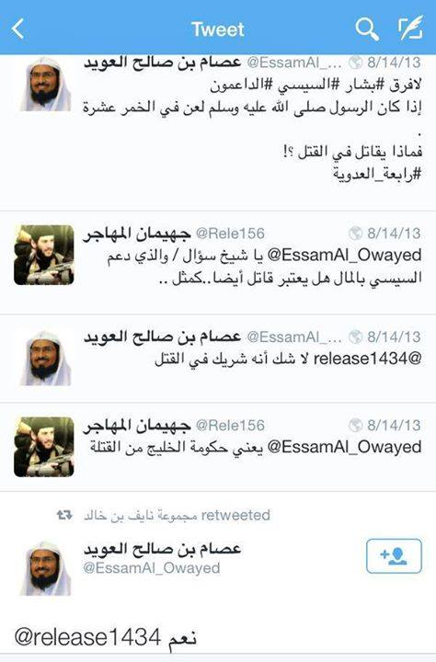
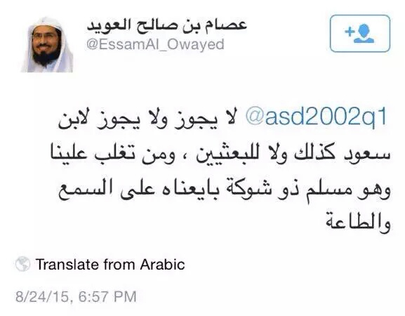
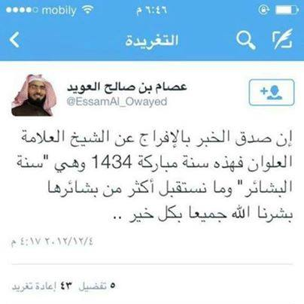

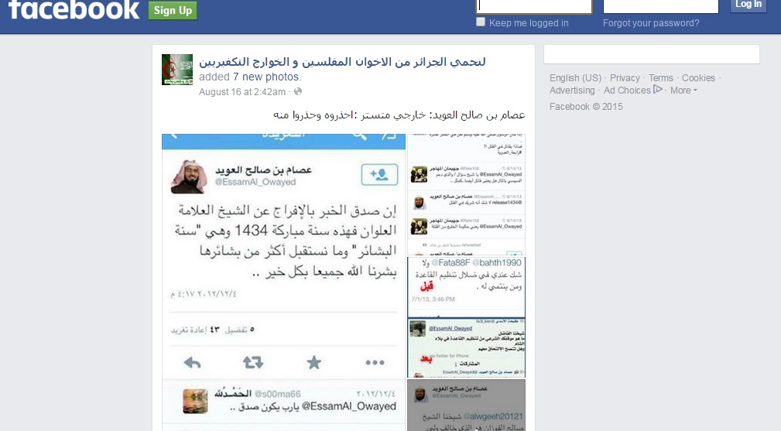

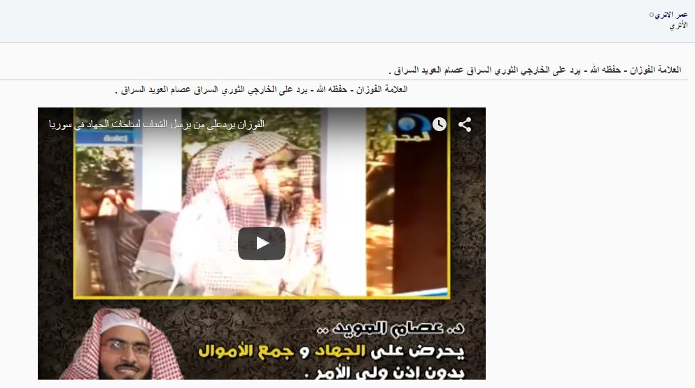

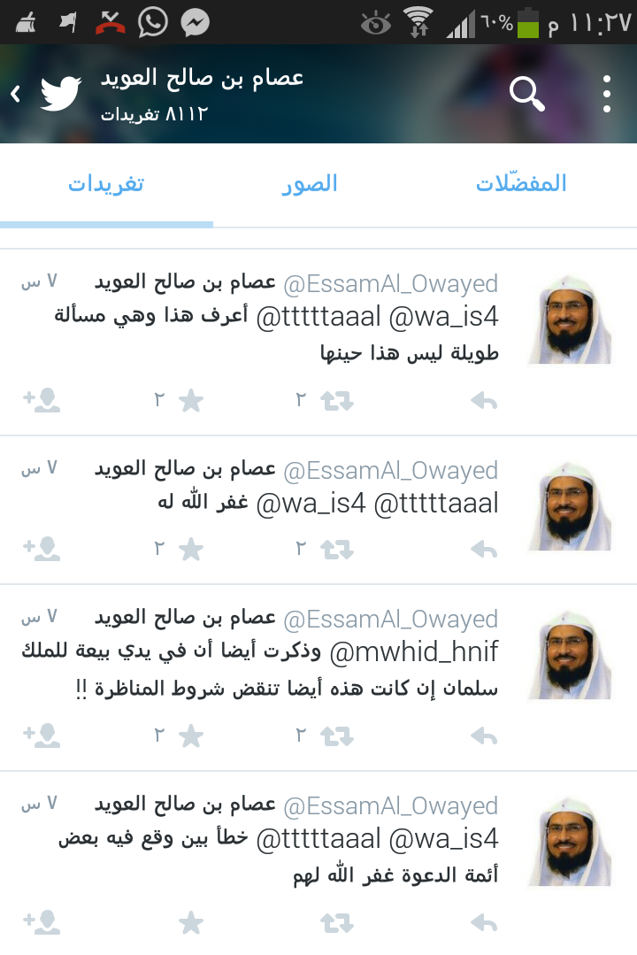

رابعا : الرجل متزعم حملات الكذب والدجل وعنز وإن طارت بما تروج له وزارة الداخلية من الطعن في الدولة الإسلامية واتهامها بالخارجية وتبني أن تفجير قوى الأمن كان في مسجد وتبني وصف الحسينيات بأنها مساجد والحكم بإسلام الرافضة وحرمة دمائهم مخالفا بذلك الظاهر من علماء المملكة بصفة شاملة كما بينا في لقاءات سابقة .
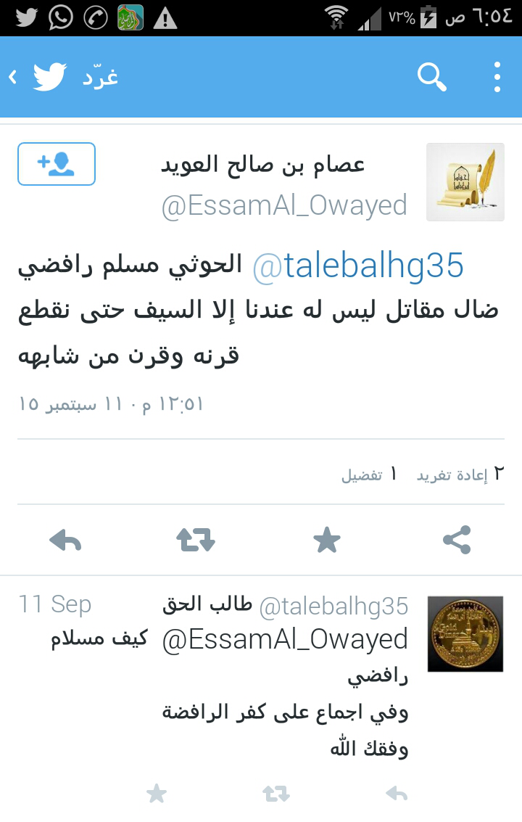
خامسا : الرجل يطبل لعملاء آل سعود في جبهات الشام ويبرزهم ويثني عليهم ثناء شديدا مع وضوح خيانتهم وكذبهم وبيعهم القضية أمثال زهران علوش .
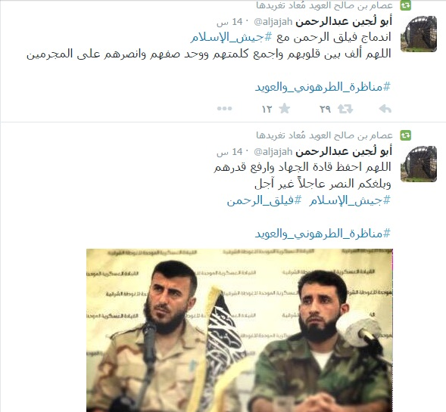

سادسا : دوره المشبوه للفتنة بين الفصائل على غرار ما ذكرناه من رواية موثقة استغل فيها شيخ آخر وهو مقرب مني وإن كان قد انقطع تواصلنا منذ الاعتقال إلا بتواصل يتيم من ولده على استحياء لأنه مقرب جدا من محمد بن نايف وأنا أخاطبه هنا وأخاطب دينه ولولا أن المجالس بالأمانة لذكرت أمورا عظيمة تبين أن كثيرا من المشايخ ظاهرهم مع ولاة الخمر وحقيقتهم عكس ذلك
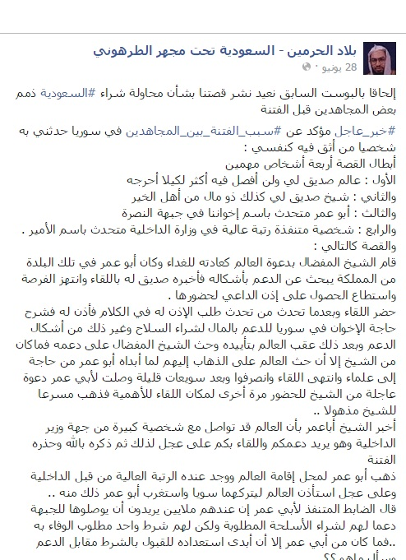
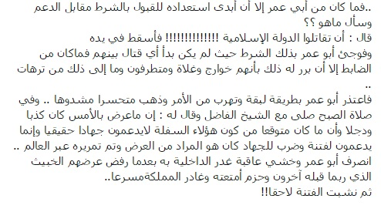

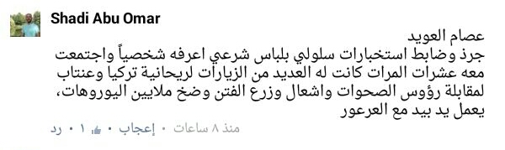

وأستغل المناسبة فأخاطب ذاك الشيخ فأقول له :

يا شيخ ... إن اشتريت الآخرة فاظهر على الناس وأخبرهم بما دار يوم كنت معزوما عند الشيخ فلان في وجود أحد قادة النصرة الأخ أبو عمر وطلب منك فلان من وزارة الداخلية المقرب من جرو نايف أن ترتب له لقاء مع الأخ المجاهد ليدعموه بالملايين وكيف رتبت الأمر وجمعته بالأخ على الرغم من تحذير الشيخ لك أن يكون لك يد في ألاعيب هؤلاء المجرمين ثم عرفت القصة وكيف تهرب أبو عمر عندما وجد أن شرطهم الوحيد قتال الدولة الإسلامية وكان ذلك قبل حصول أي قتال ..

فاتق الله ياشيخ واشتر آخرتك واظهر للناس وأخبرهم بما حصل بنفسك لكي يتبين للجميع دور آل سعود المشبوه للفتنة بين المجاهدين وإفساد جهاد أهل الشام وشراؤهم لبعض ما يمكنهم شراؤه من المتزعمين للفصائل وهو الدور الذي يقوم به العويد الآن والذي استجاب له علوش ومن سبقه وقد فصلنا في هذا الأمر في لقاءاتنا السابقة .

وهذه صورة لتغريدة زهران علوش يذكر العويد ضمن شيخين وحيدين يثق بهما يتلقى منهما الدعم
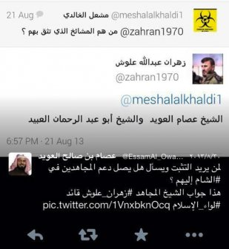

وهذه صورة لاجتماع له مع الصحوات

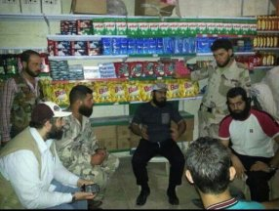

سابعا : يوجد رابط على الشبكة يفضح لقاء سريا على ذمة ناشره يؤيد ما ذكرناه ويدور معه في نفس الفلك
وفيه كلام للشيخ [ ع . م ] وهو يتحدث عن مادار في اجتماعٍ
في بيت محمد العريفي واستضاف قائد جيش الصحوات (جيش اﻹسﻻم) زهران علوش لجمع الدعم المادي والمعنوي له
وحضر اﻻجتماع عصام العويد ومحمد الفراج وحجاج العريني وموسى الغنامي
وكان أغلب حديثهم في المجلس الطعن في الدولة الإسلامية وتحقيرها والتحريض على مواجهتها والحث على دعم زهران علوش دعماً قوياً حتى تصبح الدولة شاذة ثم بعدها تطرد أو تحارب.
وهذا رابط له للاطلاع عليه
http://justpaste.it/SROOR800-1

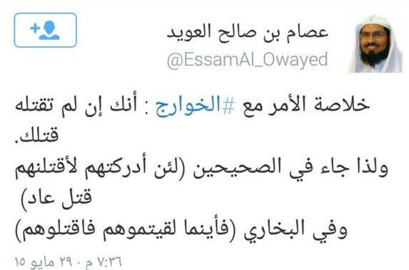

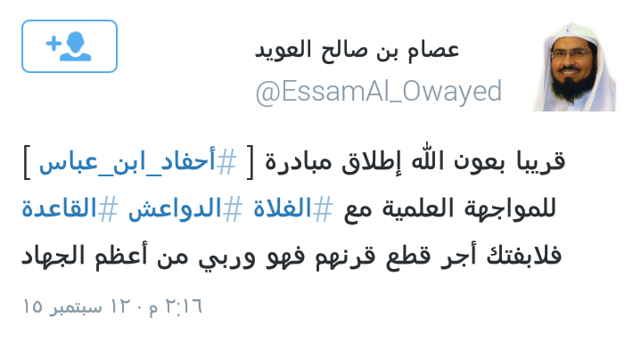
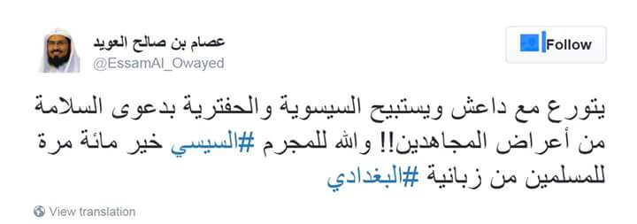

لايستغرب أحدكم أن يكون هناك مشايخ في الداخلية يعني ضباط أساسا فالجيش مليء بمشايخ معهم ماجستير ومعهم دكتوراه ومتخرجون من كليات شرعية وأعرف منهم الكثير ويوجد من بعضهم تواصل معي إلى الآن ممن تقاعدوا يعني كبار في السن هؤلاء يتخرجون من الجامعة من كليات شرعية ويأخذون دورات هناك أو يتخرجون من الكليات العسكرية ثم يأخذون شهادة الماجستير أو الدكتوراه من الجامعة الإسلامية أو غيرها وهناك ابتعاث .. أنا عندي وثيقة فيه ابتعاث اثنين من المشايخ للبحرين ليتدربوا في الجيش البحريني

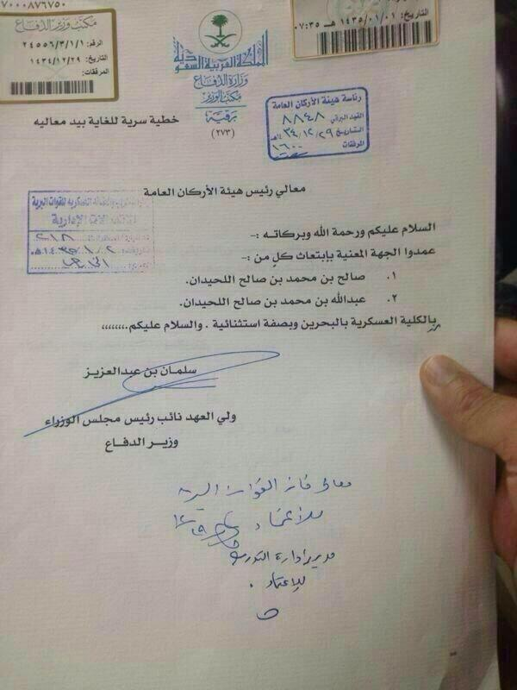

تم بحمد الله
وصلى الله على نبينا محمد وعلى آله وصحبه وسلم

رابط تسجيلات العويد التي انتقدت في هذا الكتيب :
https://www.youtube.com/watch?v=BgLlwO5Iazk

https://www.youtube.com/watch?v=dTSQVIqQju0

https://www.youtube.com/watch?v=y2K4UHdUSFw

ويوجد رد سابق على العويد تحت اسم :
الرد الحارق على العويد الغارق فليراجعه من شاء

